Sommaire
Chapitre 1 Présentation Générale 3
1. Introduction : 4
2. Cadre du travail : 4
3. Présentation de l’organisme d’accueil : 4
4. Présentation du projet : 4
4.1 Objectifs de l’application : 4
4.2 Approches du travail : 5
5. Conclusion : 6
Chapitre 2 : Etat de l’art 7
1. Introduction : 8
2. La solution disponible sur le marché : 8
2.1 AGX-Harmonie 8
Fonctionnalités 8
2.2 Driveo : 9
Fonctionnalités 9
3. Critiques de l’existant : 10
4. Conclusion : 10
Chapitre 3 : Conception 11
1. Introduction : 12
2. Analyse et spécification des besoins : 12
2.1 Description des acteurs : 12
2.2 Spécification des besoins fonctionnels : 12
2.3 Spécification des besoins non fonctionnels : 14
3. Diagramme des cas d’utilisation 15
3.1.1 Affectation des priorités : 15
4. Le diagramme de classe de l’application 18
5. Les diagrammes de séquence : 19
5.1 Diagramme de séquence du scénario « authentification» : 19
5.2 Diagramme de séquence du scénario « ajout candidat : 20
5.3 Diagramme de séquence du scénario « Modification candidat» : 20
6. Conclusion : 23
Chapitre 4 : Réalisation 24
1. Introduction : 25
2. Environnement de travail 25
2.1 Environnement matériel 25
2.2 Environnement logiciel 25
2.3.1 Java EE : 27
2.3.3 MVC (Model-Vie w-Controller) : 28
2.3.6 JPA : 29
2.3.7 Kit de développement : 30
3. Interfaces de l’application 30
4. Conclusion : 33
Conclusion générale 34

Introduction Générale

L’informatisation du système d'information est indispensable pour n’importe quel type

d’organisation, ainsi le développement d'une organisation en matière de technologies de

l'information exige de nouveaux moyens et supports pour échanger et diffuser l'information

dans le but de réduire les contraintes de temps, d'espace et du coût, et facilite la gestion de

l'organisation .

Une auto-école qui est un établissement de formation de conduite n’échappe pas à cette

règle, de plus les responsables de ces établissements sont de plus en plus conscients de

l’importance des applications de gestion et en utilisent d’avantage.

C'est dans ce sens que notre travail consiste au développement d’une application web pour

informatiser les taches quotidienne d’une auto-école.
Ce rapport présent l’ensemble des étapes suivies pour développer la solution. Il contient quatre chapitres organisés comme suit :
- Le premier chapitre intitulé « Présentation Générale» est consacré à la présentation du contexte du travail ainsi que l’organisme d’accueil.
- le second chapitre intitulé « Etat de l’art » contient une étude des solutions existantes sur le marché en mentionnant leurs avantages et leurs inconvénients, pour finir par donner la solution retenue.
- Le troisième chapitre intitulé « Conception » détermine les besoins fonctionnels et non fonctionnels de notre application, présente les différents cas d’utilisation pour détailler les différents aspects conceptuels en présentant le diagramme de classe ainsi que les diagrammes des séquences.
- Le dernier chapitre intitulé « Réalisation » présente l’environnement de travail ainsi que les outils logiciels que nous avons utilisés pour la réalisation de notre projet. Il illustre aussi le travail réalisé avec un ensemble d’interfaces graphiques conçues pour l’application.
- En conclusion, nous mentionnons les différents atouts de ce projet et les perspectives d’améliorations possibles.

Présentation Générale

- Introduction :
Ce chapitre est consacré pour la présentation de l’entreprise d’accueil, la précision du cadre du projet et la problématique puis l’énumération des étapes de travail à réaliser pour achever ce projet.
- Cadre du travail :
Ce stage s’inscrit dans le cadre d’un projet de fin d’études pour l’obtention d’un diplôme de technicien supérieur en informatique de l’Institut Supérieur d’Informatique de Mahdia. Notre stage a été effectué au sein d’une auto-école «Sabri auto-école ».
Le sujet est intitulé « plateforme de gestion d’auto-école ».
- Présentation de l’organisme d’accueil :
Sabri auto-école est un établissement de formation de conduite qui permet de donner des séances de code et de conduit aux candidats avec un effectif formé d’un groupe solide et dynamique de professionnel de formateur (moniteur) .Notre application vise à faciliter les tâches de gestion quotidienne d’une auto-école pour l’administrateur ainsi que pour les autres intervenants au cours des séances de formation et des examens de conduite.
- Présentation du projet :

La gestion des taches est effectuée par l’auto-école mais le problème qui se pose qu’il existe plusieurs imperfections et des difficultés. Nous proposons comme solution une application web qui a comme objectif de gérer tous les taches de gestion de l’auto-école

Objectifs de l’application :
Dans un souci de concevoir une application avec plus de fonctionnalités possibles et dans le but d’avoir une interface plus conviviale et plus facile à utiliser tout en étant plus efficace,
nous avons conçu une application qui regroupe tous les points cités ci-dessus. Le travail demandé se résume ainsi dans les fonctionnalités suivantes :

- Gestion des Candidats :( Ajouter, Modifier, Supprimer. Rechercher)

- Gestion des Moniteurs :( Ajouter, Modifier, Supprimer. Rechercher)

- Gestion des Véhicules : (Ajouter, Modifier, Supprimer. Rechercher)

- Gestion des séances :( Ajouter, Modifier, Supprimer. Rechercher, planifier)

- Gestion des examens

- Gestion de payement

Approches du travail :
Le projet comprend deux phases : la première est la recherche d’une solution convenable pour réaliser l’application, et la deuxième, la phase de conception et de développement.
- Phase de recherche :
C’est l’étape qui inclut l’étude bibliographique, dans laquelle nous devons saisir les différentes notions et technologies à utiliser dans le projet, les architectures, etc.
Aussi, elle renferme les tests des différentes solutions mises en hypothèse pour réaliser l’application, et nous fixons les outils nécessaires pour la réalisation du projet.

- Phase de conception et développement :
C’est une étape, dans laquelle, nous spécifions les besoins fonctionnels et nous modélisons le système à réaliser pour clarifier les tâches à accomplir dans la partie développement.
Cette phase se termine par une partie qui comprend la programmation et les tests de validation.

- Méthodologie et formalismes adoptés :
Nous allons adopter la méthode agile : Rational Unified Process comme un processus de développement logiciel.
Nous avons opté pour ce choix dû à ces caractéristiques car il est :
• Itératif.
• centré sur l’architecture.
• piloté par des cas d’utilisation et orienté vers la diminution des risques

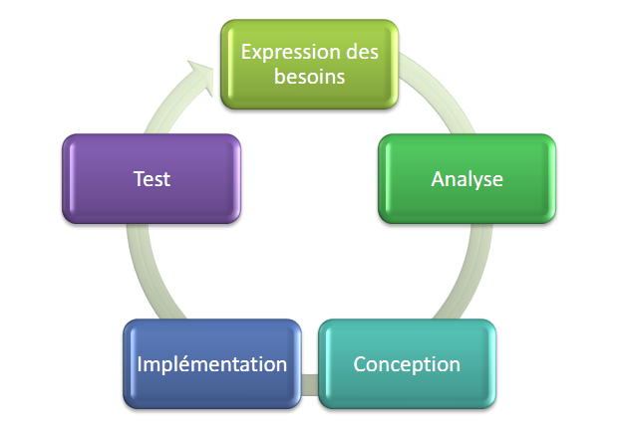
Figure 1: Les phases d’un processus unifié

- Conclusion :
Dans ce chapitre introductif, nous avons présenté l’organisme d’accueil ainsi que le projet à réaliser. Nous allons entamer maintenant la phase de préparation de ce projet qui est l’étude de l’existant et la présentation des différentes solutions disponibles sur le marché.

Chapitre 2 : Etat de l’art

- Introduction :
Ce chapitre a pour objet de présenter quelques applications web, logicielle de gestion d’auto-école d’une manière détaillée, en exposant leurs fonctionnalités.
- La solution disponible sur le marché :
Le marché présente une panoplie des solutions informatiques dédiées pour la gestion de L’auto-école, Plusieurs logiciels de gestion d’auto-école existent en Tunisie surtout dans les grandes auto-écoles qui possèdent un grand parc de véhicules et qui offrent plusieurs types de permis de conduite.
Nous présentons dans ce paragraphe des exemples de ces logiciels.

AGX-Harmonie

Figure 2: AGX-Harmonie

AGX Informatique est le pionner et un leader du monde des logiciels de gestion pour auto-écoles

Fonctionnalités
- Le planning par mois/semaine/jour répond efficacement aux besoins : le nombre de moniteur par planning est paramétrable et le planning se redimensionne en fonction du nombre de colonne, de la résolution et la taille de l'écran.
- Fiche Elève : la fiche élève est complète et possède tous les renseignements utiles pour le suivi
- Suivi de l'activité : un tableau de bord paramétrable vous permet de suivre efficacement votre activité
- Interfaçage avec logiciel comptable : Interfaçage avec les logiciels comptable généraux tel que CIEL ou EBP et possibilité d'interfaçage avec le logiciel de comptabilité maison, Comptabilité AGX.
- Ergonomie : L'interface graphique est assez agréable et originale. Simple d'utilisation, la plupart des fonctions courantes sont accessibles en 1 click ou 1 touche.
Source: Google play store

Driveo :


Figure 3 :Driveo

Driveo est le dernier né des logiciels de gestion d'auto-école. En fait vous n'achetez pas de logiciel, la solution est hébergée sur un serveur distant. Vous y accéder via une connexion internet depuis n'importe quel ordinateur, il n'y a pas d'installation, les sauvegardes sont garanties et vous avez toujours la dernière version.

Fonctionnalités
Le planning : des plannings sont accessibles par moniteur et par élèves. La gestion d'un planning globale arrivera fin 2009.
- Fiche Elève : Complète et moderne, tout y est
- Suivi de l'activité : Un tableau de bord vous permet d'un coup d'œil d'avoir les chiffres clés. De nombreux états statistiques et comptables.
- Interfaçage avec logiciel comptable : Export Excel, possibilités d'interfaçage avec d'autres logiciels de comptabilité (sur demande)
- Ergonomie : Assez intuitive pour ceux qui ont l'habitude des applications internet.
- Les élèves ont accès à leur dossier en ligne par le site drive mais chose innovante via Facebook
- Les sauvegardes sont automatisées et garanties par le contrat.
Par encore disponible mais à venir :
- Impression du formulaire CERFA02.
- Planning globale.
- Interfaçage avec printer.
- Gestion optimisée et intelligente des leçons théoriques.

- Critiques de l’existant :
Nous constatons à propos des applications existantes dans le marché des applications web et du logicielle que plusieurs versions poster manquantes des qualités des logiciels obligatoires comme la facilité de l’utilisation, et la fiabilité…
Apres l’utilisation et la consultation de plusieurs applications dans qui ne sont pas exécutable parfois nous trouvons que plusieurs fonctionnalités n’existent pas.
La première application (figure 3) et la troisième (figure 5) manquent des plusieurs fonctionnalités

La deuxième application (figure 4) est riche des fonctionnalités mais elle a une vitesse d’exécution très lente.
Nous cherchons à développer une solution générique riche des fonctionnalités qui respecte les règles de qualités de logiciels disponibles.
- Conclusion :

Dans ce chapitre nous avons essayé d’étudier quelques applications web dans le but d’avoir une idée sur les fonctionnalités de ces dernières et de ressortir leurs points forts et faibles. Sur la base de cette étude, nous allons élaborer la spécification de notre application.

Chapitre 3 : Conception

1. Introduction :
La phase d’analyse et spécification des besoins présente une étape primordiale dans le cycle de développement d’un projet. En effet, elle permet de mieux comprendre le travail demandé en dégageant les besoins des différents utilisateurs que le système doit accomplir.

2. Analyse et spécification des besoins :
L’objectif de notre travail est de concevoir et développer une application web de gestion d’auto-école qui permettra à gérer les taches de l’auto-école

2.1 Description des acteurs :
Cette section a pour objet de présenter les acteurs et leurs fonctionnalités à lesquelles doit répondre notre application. Nous commençons notre analyse par identifier les acteurs qui agissent sur notre système à savoir :
L’administrateur : joue un rôle primordial dans l’assurassions du bon fonctionnement du système. C’est la personne qui prend en charge la gestion de différentes taches ainsi que la gestion de fixation du programme de la journée sur lesquelles portent les traitements des différents utilisateurs (ajout, suppression, modification…).
le candidat : joue un rôle inférieure dans notre application , il consulte notre application pour délibérer la liste des séances ou des examens qui va passer par la suite .
le moniteur : est un acteur secondaire qui est en relation directe avec le candidat , selon la liste des séance par jour il va donner des séances de conduit .

2.2 Spécification des besoins fonctionnels :
Le projet consiste à implémenter une plateforme de gestion d’auto-écoleL’application doit décrire les taches de gestion de l’auto-école Pour notre système nous pouvons classer les besoins par acteur. Les acteurs de notre système sont :
L’administrateur : responsable du bon fonctionnement de l’application: autorisé à exploiter toutes les fonctionnalités du système tel que gestion des moniteurs gestion véhicules, prix et date des heures et examens de conduit
-la bonne gestion des moniteurs et des séances de conduit
-une bonne gestion des voitures
-gestion des nouveaux utilisateurs
-gestion de paiement : Les modalités de paiement doivent également figurer au sein du contrat. Elles doivent préciser l'échelonnement des paiements versés à l'auto-école et L'ensemble des prestations doit être affiché à l'intérieur de l'établissement. Ces prestations concernent aussi bien les tarifs forfaitaires que les tarifs à l’unité (par heure) en effet, une auto-école a retenu votre choix, celle-ci doit vous faire signer un contrat. Ce document doit comporter certaines mentions obligatoires, et notamment le tarif des prestations de formation ainsi que le nombre prévisionnel d'heures de formation dès lors que l'évaluation du niveau du candidat est prévue avant le début de la formation et La présentation des forfaits doit comporter des informations détaillées en mentionnant notamment le nombre d'heures de conduite ainsi que les frais d'inscription et les frais de dossier pratiqués.
-gestion des rôles : cette fonction gérer par l’administrateur qu’il devise les taches de l’auto-école, chaque utilisateur a un rôle dans notre application

-authentification : Lorsque l’acteur (Utilisateur) demande l’accès à l’application, il doit tout d’abord saisir son nom d’utilisateur et son mot de passe.
-gestion des rendez-vous : selon la planification des séance l’administrateur fixer les date des examens et de séance du candidat.
-gestion des véhicules : l’administrateur vérifié l’état de véhicule qui est disponible pour passer une séance ou un examen d conduit

le moniteur est responsable de :
-évaluer le niveau du candidat pour donner les nombres d’heure nécessaire afin d’améliorer sa compétence pour assurer une bonne formation de conduit
-consulter le planning des séances
- le suivi des élèves de l'auto-école dans l'avancement de leur dossier, de leur première note de code à leur dernière heure de conduite !
- Le planning de l'entreprise et du (des) moniteur(s) !
- visualisation des rendez-vous pour une journée, jours ouvrés, une semaine, un mois
- le suivi des sessions d'examens de code et de conduite !
- les pièces du dossier à fournir par l'élève. L'assurance d'un dossier complet
- le nombre d'heures de conduite prévues dans le contrat, effectuées et restantes, ainsi aucun rendez-vous ne peut être fixé si le quota d'heures de conduite du contrat est atteint. Fini le pointage manuel des heures de conduite !
- la durée du contrat et de suspension. Un message d'anomalie est affiché si ces durées sont dépassées. Finie la gestion laborieuse des contrats !
- les anomalies (état des dossiers des élèves, contrats, paiements, etc. ...)

Le candidat : un utilisateur de l’application, va consulter la liste de ses séances pour bien
Préparer ses séance de code ou de conduit et pour passes ses examens

2.3 Spécification des besoins non fonctionnels :
Après avoir déterminé les besoins fonctionnels nous présentons ci-dessous l’ensemble des contraintes à respecter pour garantir la performance du système, donc de fournir un produit performant qui respecte les exigences de l’utilisateur et qui peut faire face à des risques de panne ou de non fonctionnement.
Performance :
Afin d’être acceptée par le client, notre application doit respecter ce critère tout en assurant un temps de réponse minimum et des fonctionnalités répondant aux besoins de l’utilisateur.
La simplicité :
Un visiteur assez modeste pourra utiliser un tel service de façon intuitive.

L’ergonomie de l’interface :
Les interfaces doivent être simple et conviviale : On doit essayer le maximum d’éliminer l’encombrement.
La modularité de l’application :
Avoir un code simple facile à maintenir et à comprendre en cas de besoin.
- Diagramme des cas d’utilisation
La Figure 13 illustre les différentes fonctionnalités offertes pour l’administrateur à travers notre application web.
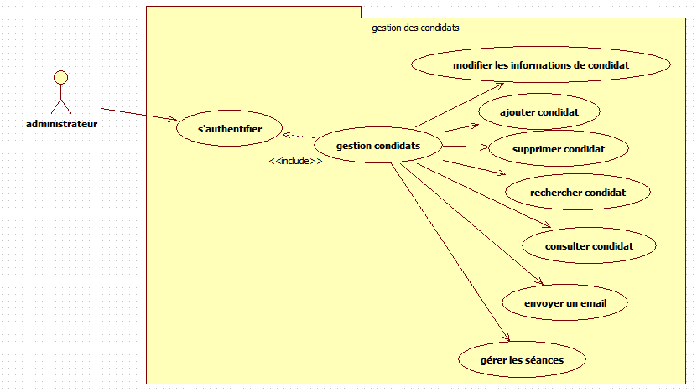
Figure 4: diagramme de cas d’utilisation : gestion des candidats

3.1 Raffinement des cas d’utilisation :

3.1.1 Affectation des priorités :
A cette étape de cycle de développement, il est nécessaire de déterminer les cas d’utilisation les plus prioritaire. le chois repose sur le dépendances des cas d’utilisation de l’activité de l’application et des chois des utilisateurs. Dans la table suivant nous avons ajouté l’affectation des priorités des cas d’utilisation

Cas d’utilisation | Acteur | priorité
Authentification | -Administrateur/moniteur/candidat/secrétaire | 4
Inscription | Utilisateur | 1
Gestion des candidats | Administrateur | 1
Gestion des séances | Administrateur | 1
Gestion des examens | Administrateur | 1
Gestions des moniteurs | Administrateur | 1
Gestion de payement | Administrateur | 1
Gestion des véhicules | Administrateur | 1
Consulter la liste des examens | Candidat/moniteur | 2
Consulter la liste des séances | Candidat/moniteur | 2

. Tableau 1 : Tableau d’affectation des priorités

3.1.2 Raffinement du cas d’utilisation <<Authentification>> :
Authentification : permet d’identifier chaque utilisateur, et de lui donner données d'accès à la fonctionnalité propice

Nom du cas d’utilisation | S’authentifier
Acteurs | Utilisateur(Administrateur/Candidat/Moniteur/Secrétaire)
Pré condition | Utilisateur possédant un compte.
Post condition | Cet utilisateur accédera aux fonctionnalités de l’application selon ces privilèges. Un simple utilisateur aura des fonctionnalités restreintes.
Scénario principal | 1. Le système affiche le formulaire d’authentification  2. L’utilisateur saisit son login et mot de passe.  3. les données seront envoyées vers la base des données pour la vérification.  4. Le système affiche un message d’erreur, si le mot de passe ou le login sont incorrects et demande à l’utilisateur de s’enregistrer s’il n’avait pas un login et un mot de passe.  5. L’utilisateur bénéficiera des fonctionnalités de l’application selon son privilège (administrateur / simple utilisateur)
Exceptions | En cas d’inexistence du mot de passe et du login introduit, un message d’erreur est affiché.

3.1.3 Raffinement du cas d’utilisation «inscription »

Nom du cas d’utilisation | Inscription
Acteurs | Utilisateur
Pré condition | Application installée sur son Smartphone
Post condition | L’utilisateur aura un mot de passe et un login et pourra accéder aux services de l’application au cours de son compte
Scénario principal | 1. Le système demande au candidat de saisir toutes les informations personnelles nécessaires nom, prénom, login password…  2. le système vérifier la cohérence des données saisie par l’utilisateur  3. les données seront envoyées vers la base des données pour la vérification.
Exceptions | En cas d’incohérence des données, un message d’erreur est affiché.

- Le diagramme de classe de l’application
Le diagramme de classes est une modélisation statique du système en termes de classes et de relations entre ces classes. Son intérêt réside dans la modélisation des entités du système d’information.
Dans notre application nous avons utiliser le Framework Hibernate comme une solution d’ORM(object relationel mapping) de recherche des données dans une base de données et générer les tables automatiquement entre éclipse et MySQL
Le diagramme de classes est schématisé par la figure suivante :
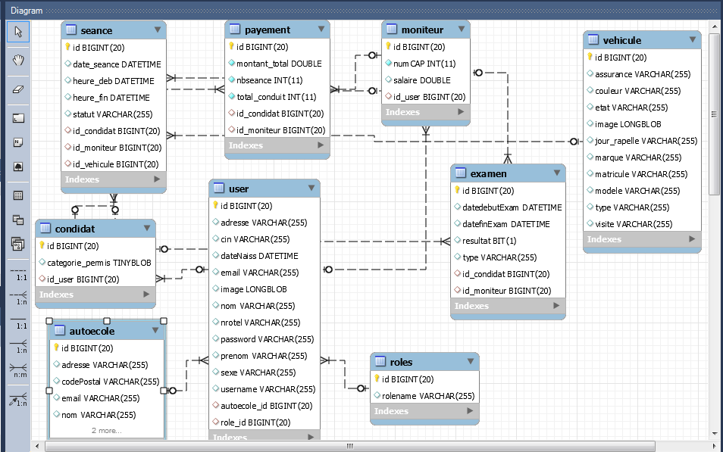
Figure 5: Diagramme de classe
Une classe représente un ensemble d’objets qui possèdent des propriétés similaires et des comportements communs décrivant en terme d‘attributs et d‘opérations. Une association consiste à présenter les liens entre les instances de classe

- Les diagrammes de séquence :
Le diagramme de séquence décrit l’aspect dynamique du système. Il modélise les interactions entre les objets ou entre utilisateur et objet, en mettant l’accent sur la chronologie des messages échangés. Dans ce qui suit, nous allons élaborer les principaux diagrammes de séquence pour déterminer la dynamique du système.

Diagramme de séquence du scénario « authentification» :
Lorsque l’acteur (Utilisateur) demande l’accès à l’application, il doit tout d’abord saisir son nom d’utilisateur et son mot de passe.
Si le login et le mot de passe sont corrects, le système va afficher une page suivant (Home) de l’acteur sinon le système affichera un message d’erreur.
Ce scénario est présenté par le diagramme de séquence suivant :

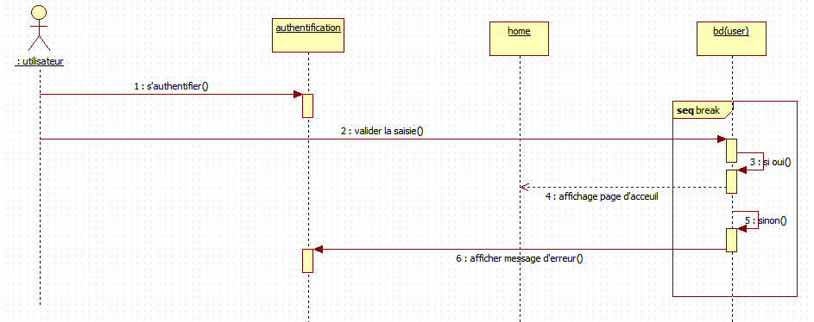
Figure 6 : Diagramme de séquence (authentification)

Diagramme de séquence du scénario « ajout candidat :
Après la réception d’un dossier administratif d’un nouveau Candidat, l’Administrateur va saisir les données de ce dernier (nom, prénom, date et lieu naissance, sexe,…..etc.) Et valider ces données.
Ce scénario est présenté dans le diagramme suivant :

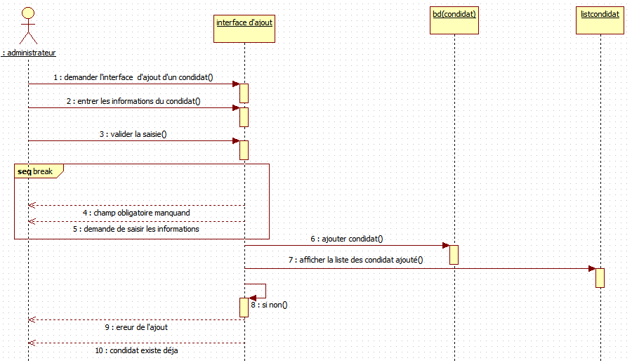

Figure 7 : Diagramme de séquence (ajout candidat)

Diagramme de séquence du scénario « Modification candidat» :

Ce scénario est activé dans les cas suivants :
En cas de changement de l’état d’un Candidat (adresse, mot de passe, Email….).
En cas d’une saisie des données erronées (nom, date naissance,….).
L’Administrateur va consulter la liste des candidats, puis il sélectionne le candidat et modifier les données concernées par cette modification dans l’interface de modification candidat :
Finalement, il valide les modifications.
Le diagramme suivant montre ce scénario :
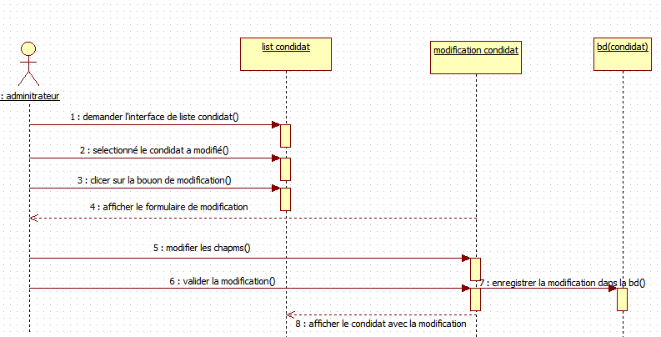

Figure 8: Diagramme de séquence (modification candidat)

  - diagramme de séquence scénario (suppression candidat) :
L’administrateur sélectionne la la liste des candidats et il sélectionne le candidat a supprimé puis il va le supprimer en cliquons sur la bouton de suppression dans l’action

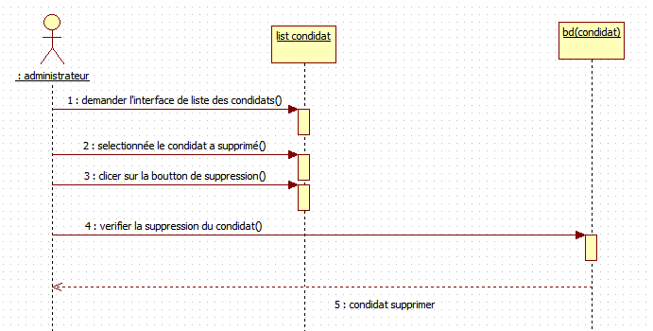
Figure 9 : Diagramme de séquence (suppression du candidat)

  - diagramme de séquence scénario (ajout séance) :
pour ajouter des séance de code ou de conduit l’administrateur doit consulter l’interface de gestion des séances et il rempli les champs nécessaires pour fixer une séance bien déterminé

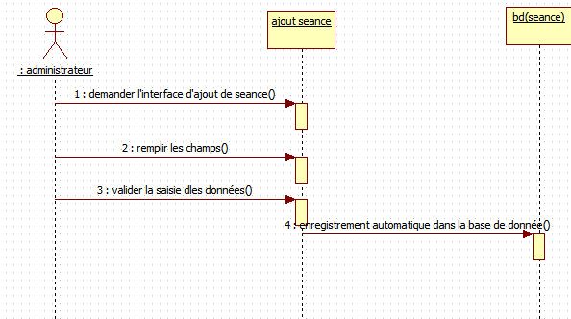

Figure 10 : Diagramme de séquence (ajout séance)

- Conclusion :
Dans ce chapitre, nous avons énuméré les différents besoins fonctionnels et non fonctionnels de notre application. Ensuite, nous avons fait une étude des différents cas d’utilisation de notre solution. Ce chapitre a été d’une importance cruciale surtout pour la compréhension des besoins et attentes du client.

Chapitre 4 : Réalisation

  - Introduction :
Dans ce chapitre, nous présentons l’étude théorique et choix technique, l’environnement matériel et logiciel du projet. Ensuite, nous nous intéressons à la description de quelques interfaces du système implémenté dans le cadre de quelques scénarios d’utilisation.
  - Environnement de travail

2.1 Environnement matériel
Nous avons développé notre application web sur un ordinateur portable d'un système d'exploitation Windows et ayant les caractéristiques suivants :
Machine de développement : ordinateur portable acer, Intel® Core™ i3, 4 Go de RAM.

2.2 Environnement logiciel
- Système d’exploitation : Windows 7 Familial Premium
- Base des données : MySQL Workbench 5.2 CE.
- IDE de développement : Eclipse STS
- Outil pour la conception : StarUml.
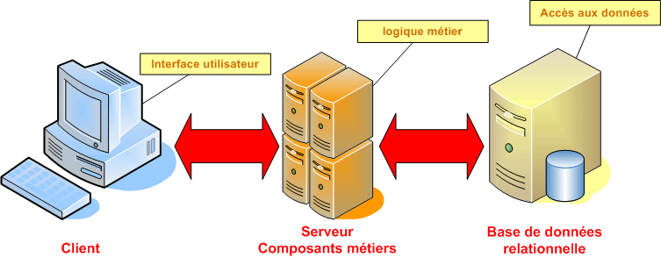
Figure 11: figure architecture logicielle de l'application

2.2.1 Eclipse 
Le Spring Tool Suite ™ (STS) offre le meilleur environnement de développement Eclipse alimenté pour créer des applications d'entreprise Spring-alimenté. STS fournit des outils pour l'ensemble de la dernière version de Java d'entreprise et de printemps, et vient au-dessus des dernières Eclipse presse.
nclus avec STS est l'édition développeur de Pivotal tc Server, le remplacement de drop-in pour Apache Tomcat qui est optimisé pour le printemps. Avec sa Perspicacité console Spring, tc Server Edition Developer fournit une vue graphique en temps réel de l'application des mesures de performance qui permet aux développeurs d'identifier et de diagnostiquer les problèmes de leurs ordinateurs de bureau.

2.2.2 StarUml
StarUml est un logiciel de modélisation UML, cédé comme open source par son éditeur, à la fin de son exploitation commerciale, sous une licence modifiée de GNU /GPL StarUml gère la plupart des diagrammes spécifiés dans la norme UML 2.0.StarUml est écrit en Delphi, et dépend de composants Delphi propriétaires (non open-source), ce qui explique peut-être pourquoi il n'est plus mis à jour.

2.2.3 Web (Spring MVC) 

Spring :est un Framework open source JEE pour les applications n-tiers, dont il facilite le développement et les tests. 11 est considéré comme un conteneur dit « léger », c'est-à-dire une infrastructure similaire à un serveur d'application J2EE.
2.2.4 Hibernate tHIBERNATE

Dans les langages objet, les données étant le plus souvent stockées dans des bases de données relationnelles ainsi l'utilisation d'un Framework de mapping Objet/Relationnel est recommandé pour assurer la rapidité. l'évolutivité et la rnaintenabilité des développements. Hibernate, issu de la communauté Open Source, répond à ce besoin et connaît depuis quelques années un vif succès. Ce succès s'explique notamment par son architecture parfaitement adaptable à tout type de développements et le support de la majorité des bases de données du marché.
Hibernate est une surcouche de JDBC qui lui ajoute une dimension objet. Le terme mapping objet/relationnel (ORM) décrit la technique consistant à faire le lien entre la représentation objet des données et sa représentation relationnelle, basée sur un schéma SQL

2.2.5 Serveur d'application


Aapache Tomcat est un conteneur web libre de Servlets et JSP Java_EE C'est un projet principal de l'Apache Software Fondation II implémente les spécifications des Servlets et des JSP du Java Community Process, est paramétrable par des fichiers XML et de propriétés, et inclut des outils pour la configuration et la gestion. Il comporte également

2.3 Langages et technique
Nous avons utilisés dans notre application les langages et les techniques suivants :

2.3.1 Java EE :
La technologie java EE, java Entreprise Edition, est anciennement connue sous appellation J2EE. Elle est une spécification de la technologie du langage de programmation java de Sun (racheté par oracle) visant à définir un standard de développement d'applications d'entreprises «multi-niveaux», basées sur des composants. La java EE représente une plate-forme d'hébergement et d'exécution d'applications d'entreprise. La plate-forme Java EE est conçue pour limiter cette complexité en fournissant un modèle de développement, des API et un environnement d'exécution permettant ainsi aux développeurs de se concentrer sur le métier décrit dans leurs applications. Cette plateforme décrit une architecture qui vise à développer, déployer et exécuter des applications réparties et à haute disponibilité.
2.3.2 JSP
Le Java Server Pages ou JSP est une technique basée sur Java qui permet aux développeurs de créer dynamiquement du code HTML. XML ou tout autre type de page web. Cette technique permet au code Java et à certaines actions prédéfinies d'être ajoutés dans un contenu statique. Depuis la version 2.0 des spécifications, la syntaxe JSP est complètement conforme au standard XML.

2.3.3 MVC (Model-Vie w-Controller) :
C’est une architecture et une méthode de conception qui organise l’interface homme-machine (IHM) d’une application logicielle. Ce paradigme divise l’IHM en trois parties :

- Modèle : décrit les données manipulées par l’application et définit les méthodes d’accès.
- Vue : est la représentation des données dans des interfaces avec lesquelles l’utilisateur interagit.
- Contrôleur : prend en charge la gestion des événements de synchronisation pour mettre à jour la vue ou le modèle.
Le mode de fonctionnement du MVC commence par l’envoi d’une requête à l’application par le client, celle-ci est analysée par le contrôleur, qui demande au modèle approprié d’effectuer les traitements, puis renvoie la vue adaptée au navigateur.
2.3.4 architecture 3 tiers :
- Couche présentation :
Ce niveau permet l'interaction avec l'utilisateur du système. Il est souvent représenté par une IHM (interface homme machine). Cette couche permet par l'intermédiaire de la couche dite «Business» d'envoyer et de recevoir des informations de la couche d'accès aux données. La présentation peut être exploitée sous plusieurs formes : Client lourd (application graphique ou textuelle), client léger (navigateur web), applications mobiles.

- Couche métier :

C'est cette partie de l'architecture 3-tiers qu'une plate-forme implémente le métier de l'entreprise. Ce niveau permet le traitement des interactions entre les utilisateurs et le système tout en tenant compte des règles de gestion et de contrôle de l'entreprise. Cette couche met en œuvre de services métier et applicatifs. Elle permet de faire un relais entre la couche de présentation et celle d’accès aux données. Dans l'architecture 3-tiers, un niveau ne peut communiquer qu'avec son voisin direct ce qui justifie que cette couche est bien l'intermédiaire des deux autres couche. Dans le «Business tier» la plate-forme java EE utilise un certain nombre de technologies telles que : Les EJB (Entreprise JavaBeans), JPA (Java Persistence API)

- couche accès aux données

Elle consiste en la partie gérant l'accès aux données du système. Ces données peuvent être propres au système, ou gérées par un autre système. La couche métier n'a pas à s'adapter à ces deux cas, ils sont transparents pour elle, et elle accède aux données de manière uniforme

2.3.5 EJB
Les « Entreprise JavaBeans » sont des composants métier qui s’exécutent côté serveur. Nous distinguons trois types d’entités : EJB session, EJB entité et EJB message.
EJB session : cette partie définit un ensemble de services exposé sous forme de fonctions. Les EJB session sont sans état (on parle «stateless») ou avec état (les « statefull ») entre deux appels.
EJB entité : Ces « EJBs » permettent de faire le « mapping » des entités d’une base de données relationnelle.
EJB message : Les EJB message donne la possibilité d’échange de messages asynchrone entre objet sous forme de publication (en queue ou topic).

2.3.6 JPA :
La « Java Persistence API » permet de faire le mapping objet/relation (O/R) donnant ainsi au développeur un niveau d’abstraction plus élevé que celui de JDBC pour l’accès aux informations d’une base de données relationnelles. Cette API est initialement implémentée dans le cadre des EJB 3.0 mais peut être aussi utilisée dans le cadre d’une application Java SE.
L’API s’appuie sur de simples POJOs annotés et sur un gestionnaire de ces entités pour manipuler (CRUD : créer, lire, mettre à jour et supprimer) les informations d’une base de données relationnelles.
L’API propose un langage de manipulation de données d’une base relationnelle appelé JPQL pour Java Persistence Query Langage. Ce langage ressemble au langage SQL[4] mais utilise les objets dans les requêtes.

2.3.7 Kit de développement :
(Java Development Kit) Un environnement de développement logiciel Java d'Oracle. Il comprend la JVM, compilateur, débogueur et d'autres outils pour développer des applets et des applications Java. Chaque nouvelle version du JDK ajoute des fonctionnalités et des améliorations à la langue. Lorsque les programmes Java sont développés dans le cadre de la nouvelle version, l'interpréteur Java (Java Virtual Machine) qui exécute les doivent également être mis à jour pour que la même version. Il est disponible gratuitement sur le site de Google.
  - Interfaces de l’application
Nous exposerons quelques interfaces de notre application, en essayant à chaque fois de décrire les différents objets interactifs mis à la disposition de l’utilisateur.
Lors de lancement de l’application, une interface apparaît mentionnant le nom de l’application. Ensuite le client est invité à s’authentifier en saisissant ses paramètres d’accès (Figure 21) ou de s’inscrire s’il n’a pas un compte(Figure22).
Page d’accueil :
C’est la première page de l’application web (Home) ; contient les liens vers les autres pages du site.

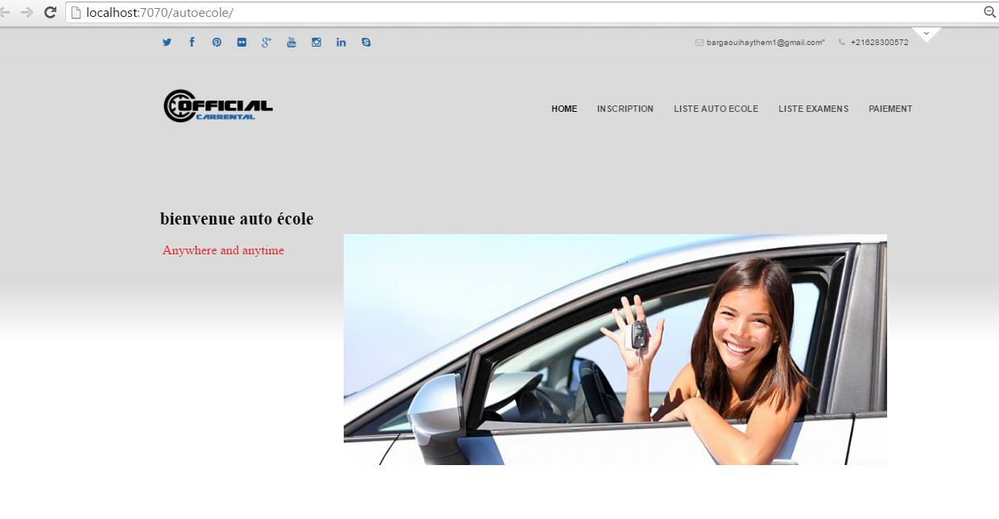
Figure 12 : interface d’accueille
3.1 Authentification :

Cette page permet aux utilisateurs de s’authentifier pour pouvoir accéder aux autres interfaces du système :
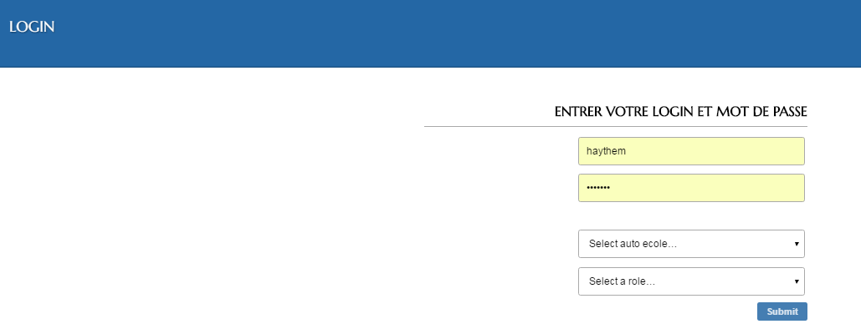
Figure 13 : interface d’authentification
3.2 Ajouter un Candidat
Cette page permet d’afficher un formulaire de données à remplir. A partir de cette page, l’Administrateur peut saisir les données du nouveau Candidat inscrit à l’aide de son dossier administratif :
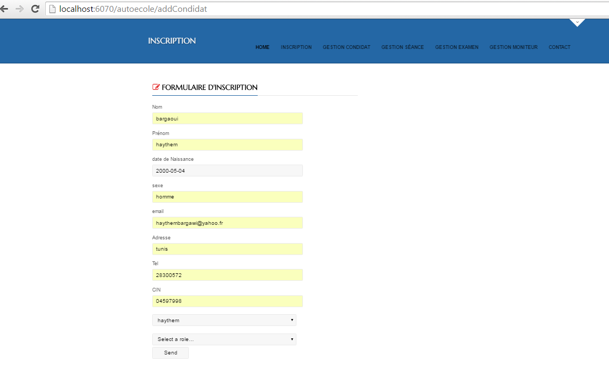
figure14 : ajout d’un candidat
3.3 liste candidat
Cette page permet d’afficher la liste des candidats inscrit dans l’application aussi dans la base de données automatiquement
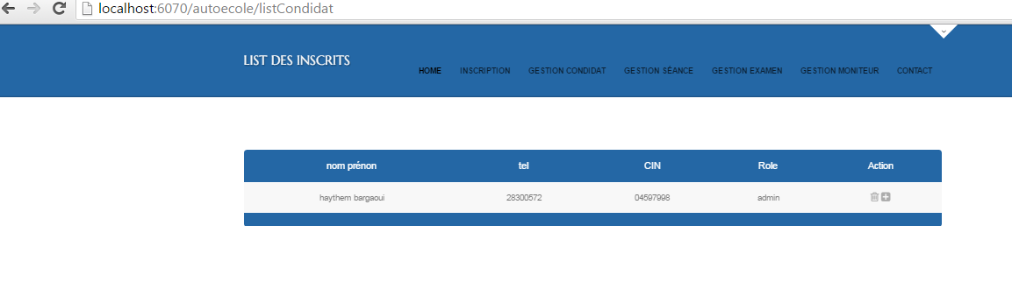
Figure 15 : liste candidat
3.4 Modification du candidat :
Ce scénario est activé dans les cas suivants :
En cas de changement de l’état d’un Candidat (adresse, mot de passe, Email….).
En cas d’une saisie des données erronées (nom, date naissance,….).
L’Administrateur va lancer la procédure de la modification, puis il sélectionne les données concernées par cette modification.
Finalement, il valide les modifications.
Le diagramme suivant montre ce scénario
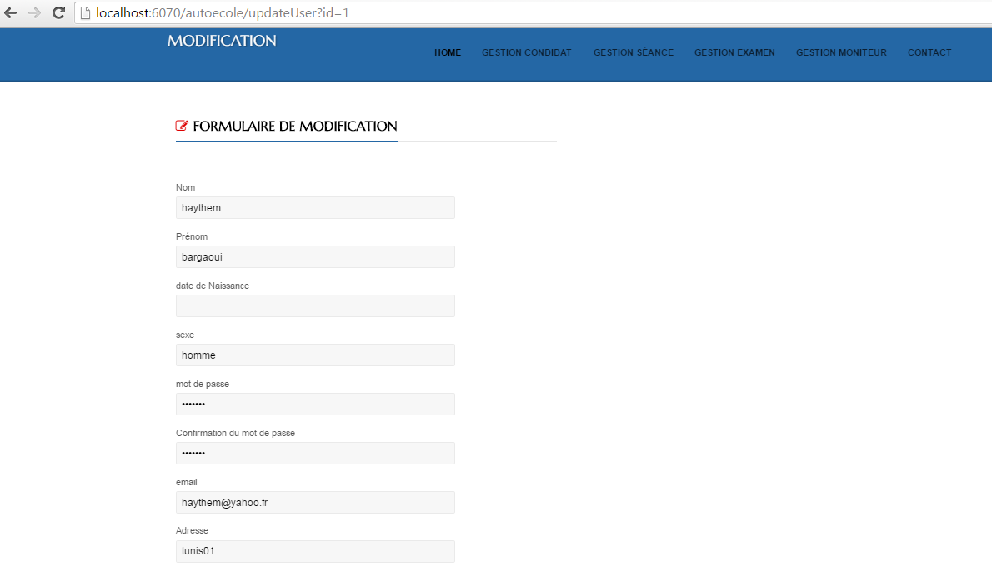
Figure16 : modification du candidat
  - Conclusion :
Dans ce chapitre nous avons détaillé les technologies utilisées pour la réalisation de notre projet ainsi que les fonctionnalités de base de l’application à travers un ensemble de captures d’écran.

Conclusion générale
L’objectif de ce projet de fin d’étude était de concevoir et développer une application web de gestion d’auto-école. Nous avons confrontés des contraintes techniques dans la phase du développement. Ce projet nous a donné la possibilité de découvrir de nouvelles approches de développement dédiées coté web et d’utiliser de nouvelles technologies, telles que java j2ee que les librairies de composants permettant la communication entre l’application web et la base des données .Dans le cadre de ce projet, nous avons eu l’opportunité de nous familiariser avec des technologies récentes telles J2EE. Un autre aspect de ce projet était de pouvoir travailler sur des logiciels libres tels que l’IDE Eclipse, le serveur de la base des données MYSQL,
Ce projet de fin d’étude nous a permis d’acquérir les compétences suivantes :
• Etudier et analyser un système d’information existant et prendre leur besoins en
Considération pour les implémenter dans la nouvelle application.
• Utiliser les techniques paradigmes orientés objet.
• Modéliser les fonctionnalités avec des cas d’utilisations.
• Représenter les données du système avec un diagramme de classes.
• Maitriser la programmation avec le langage java j2ee
• Utiliser le système de gestion de base de données (SGBD) MY SQL pour la définition et la manipulation des données.
Comme perspectives, nous proposons d’étendre l’application par les fonctionnalités suivantes :
• Héberger l’application sur le web.
• Étendre l’application pour qu’elle permette de gérer l’établissement d’enseignement de la conduite automobile (Auto-école).
Nous avons souhaité d’avoir plus de temps pour mieux traiter le sujet proposé.
Finalement, nous espérons que notre travail sera un aide pour autres promotions.

Webographie

[1].www.eclipse.org
[2].Fr.wikipedia.org/wiki/
[3].fr.wikipedia.org/wiki/
[4] .www.openclassrooms.com
[5]. http://stackoverflow.com/
[6].www.developpez.com
[7].www.commentcamarche.net
[8].www.tunisia-sat.com
[9]. http://remy-manu.no-ip.biz/

